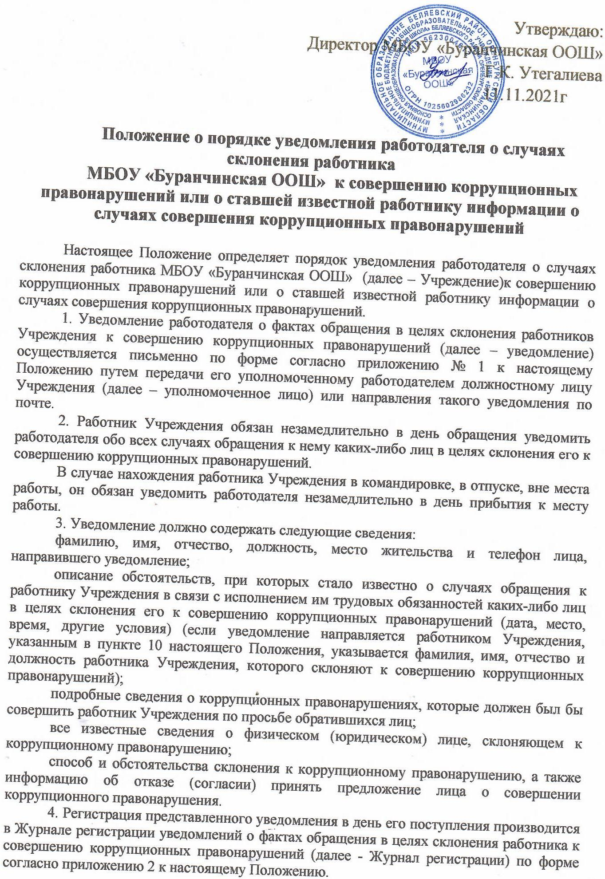

Журнал регистрации оформляется и ведется в МБОУ «Буранчинская ООШ», хранится в месте, защищенном от несанкционированного доступа.
Ведение и хранение Журнала регистрации, а также регистрация уведомлений осуществляется уполномоченным лицом, ответственным за работу по профилактике коррупционных правонарушений в Учреждении.
Журнал регистрации должен быть прошит, пронумерован и заверен. Исправленные записи заверяются лицом, ответственным за ведение и хранение Журнала регистрации.
5. Уполномоченное лицо, принявшее уведомление, в день его регистрации в Журнале регистрации, обязано выдать работнику Учреждения, направившему уведомление, под роспись талон-уведомление с указанием данных о лице, принявшем уведомление, дате и времени его принятия.
Талон-уведомление состоит из двух частей: корешка талона-уведомления и талона-уведомления, оформленным по форме согласно приложению 3 к настоящему Положению.
После заполнения корешок талона-уведомления остается у уполномоченного лица, а талон-уведомление вручается работнику Учреждения, направившему уведомление.
В случае если уведомление поступило по почте, талон-уведомление направляется в день его получения работнику Учреждения, направившему уведомление, по почте заказным письмом.
Отказ в регистрации уведомления, а также невыдача талона-уведомления не допускается.
6. Конфиденциальность полученных сведений обеспечивается работодателем или по его поручению уполномоченным структурным подразделением Учреждения.
7. Организация проверки сведений о случаях обращения к работнику Учреждения в связи с исполнением трудовых обязанностей каких-либо лиц в целях склонения его к совершению коррупционных правонарушений или о ставших известными фактах обращения к иным работникам Учреждения каких-либо лиц в целях склонения их к совершению коррупционных правонарушений осуществляется уполномоченным лицом по поручению работодателя путем направления уведомлений в органы прокуратуры Российской Федерации, органы внутренних дел Российской Федерации, органы федеральной службы безопасности, проведения бесед с работником Учреждения, подавшим уведомление, указанным в уведомлении, получения от работника Учреждения пояснения по сведениям, изложенным в уведомлении.
8. Уведомление направляется работодателем в органы прокуратуры Российской Федерации, органы внутренних дел Российской Федерации, органы федеральной службы безопасности не позднее 10 дней с даты его регистрации в Журнале регистрации. По решению работодателя уведомление может направляться как одновременно во все перечисленные государственные органы, так и в один из них по компетенции.
В случае направления уведомления одновременно в несколько федеральных государственных органов (их территориальные органы) в сопроводительном письме перечисляются все адресаты с указанием реквизитов исходящих писем.
9. Проверка сведений о случаях обращения к работнику Учреждения в связи с исполнением трудовых обязанностей каких-либо лиц в целях склонения его к совершению коррупционных правонарушений или о ставших известными фактах обращения к иным работникам Учреждения каких-либо лиц в целях склонения их к совершению коррупционных правонарушений проводится органами прокуратуры Российской Федерации, органами внутренних дел Российской Федерации, органами федеральной службы безопасности в соответствии с законодательством Российской Федерации. Результаты проверки доводятся до работодателя.
10. Работник Учреждения, которому стало известно о факте обращения к иным работникам Учреждения в связи с исполнением трудовых обязанностей каких-либо лиц в целях склонения их к совершению коррупционных правонарушений, вправе уведомлять об этом работодателя в порядке, аналогичном настоящему Положению.
11. Государственная защита работника Учреждения, уведомившего работодателя, органы прокуратуры или другие государственные органы о фактах обращения в целях склонения его к совершению коррупционного правонарушения, о фактах обращения к иным работникам Учреждения в связи с исполнением трудовых обязанностей каких-либо лиц в целях склонения их к совершению коррупционных правонарушений, в связи с его участием в уголовном судопроизводстве в качестве потерпевшего или свидетеля обеспечивается в порядке и на условиях, установленных Федеральным законом «О государственной защите потерпевших, свидетелей и иных участников уголовного судопроизводства».
12. Работодателем принимаются меры по защите работника Учреждения, уведомившего работодателя, органы прокуратуры или другие государственные органы о фактах обращения в целях склонения его к совершению коррупционного правонарушения, о фактах обращения к иным работникам Учреждения в связи с исполнением трудовых обязанностей каких-либо лиц в целях склонения их к совершению коррупционных правонарушений, в части обеспечения работнику Учреждения гарантий, предотвращающих его неправомерное увольнение, перевод на нижестоящую должность, лишение или снижение размера премии, перенос времени отпуска, привлечение к дисциплинарной ответственности в период рассмотрения представленного работником Учреждения уведомления.

Приложение 1
к Положению о порядке уведомления работодателя о случаях склонения работника МБОУ «Буранчинская ООШ» к совершению коррупционных правонарушений или о ставшей известной работнику информации о случаях совершения коррупционных правонарушений

УВЕДОМЛЕНИЕ
о факте обращения в целях склонения работника
к совершению коррупционных правонарушений
Сообщаю, что:
1. ____________________________________________________________________________
(описание обстоятельств, при которых стало известно о случаях обращения к работнику в связи с исполнением им трудовых обязанностей _____________________________________________________________________________________________
_____________________________________________________________________________________________
каких-либо лиц в целях склонения его к совершению коррупционных правонарушений)
_____________________________________________________________________________________________.(дата, место, время, другие условия)
2. __________________________________________________________________________
(подробные сведения о коррупционных правонарушениях, которые должен был бы совершить работник по просьбе обратившихся лиц)
_____________________________________________________________________________________________.
3. _____________________________________________________________________________
(все известные сведения о физическом (юридическом) лице, склоняющем к коррупционному правонарушению)
_____________________________________________________________________________________________.
4. _____________________________________________________________________________
(способ и обстоятельства склонения к коррупционному правонарушению (подкуп, угроза, обман и т.д.),
_____________________________________________________________________________________________.
а также информация об отказе (согласии) принять предложение лица о совершении коррупционного правонарушения)

Лицо, направившее
уведомление __________________________________«__»_________20__ г.
(подпись) (расшифровка подписи)
Лицо, принявшее
уведомление __________________________________«__»_________20__ г.
(подпись) (расшифровка подписи)

Регистрационный номер _____________________

Приложение 3
к Положению о порядке уведомления работодателя о случаях склонения работника МБОУ «Буранчинская ООШ» к совершению коррупционных правонарушений или о ставшей известной работнику информации о случаях совершения коррупционных правонарушений

ТАЛОН-КОРЕШОК  №____________  Уведомление принято от _________________________________________  (Ф.И.О. работника)  Краткое содержание уведомления ____________________________________________ ____________________________________________ ____________________________________________ ____________________________________________ ____________________________________________  _________________________________________  (подпись и должность лица, принявшего уведомление)  «___» _________ 20_____г.  _______________________________________  (подпись лица, получившего талон-уведомление)  «___» _________ 20_____г. | ТАЛОН-УВЕДОМЛЕНИЕ  №____________  Уведомление принято от __________________________________________  (Ф.И.О. работника)  Краткое содержание уведомления ________________________________________________________________________________________ ____________________________________________________________________________________________________________________________________  Уведомление принято:  _________________________________________  (Ф.И.О., должность лица, принявшего уведомление)  _______________________________  (номер по Журналу)  «___» _________ 20_____г.  _________________________________________  (подпись работника, принявшего уведомление)

